淡江時報 第 1212 期
邂逅的美學同頻共振 引觀展者思索生命意義
學校要聞
【記者曾晨維淡水校園報導】文錙藝術中心自4月9日起舉辦「邂逅的美學」畫展，由逢甲大學外文系客座教授莊坤良擔任策展人，展出藝術家林振龍、莊坤良、陳凱森、陳陽熙、楊永在、楊永源、蔡勝全，以及本校駐校藝術家沈禎、袁金塔等9位畫家的作品，開幕式於4月11日上午10時30分舉行，逾20位貴賓參與。

展覽以藝術家之間的邂逅為核心概念，以思想來描繪外在物質及內在精神世界。莊坤良說明，藝術家藉由創作看見且創造自己，將內心的幽微情感投入作品中，他期望展出的畫作能啟發觀眾思考，進而提升美學意識並成為思索生命意義的契機。他感性地表示「邂逅，就是與自己再次相遇，期待大家能看見藝術與世界的美好。」

陳陽熙讚揚莊坤良圖文並茂的藝術創作形式，讓展覽耳目一新，也感謝幕後推手袁金塔的貢獻，同時肯定文錙藝術中心在主任張炳煌的帶領下，長期致力推廣藝術，期待未來能在這裡看到更多精彩展覽。臺師大美術系前主任楊永源則分享「展覽能集結這麼多調性一致的作品十分難得，也是藝術有趣的地方，能在遊走與交流間相逢，這是一場真正的『邂逅』。」

張炳煌表示，文錙藝術中心自成立以來，憑藉多位藝術家的投入與努力，發展成為本校重要藝文機構，積極承擔藝術教育推廣的責任。他感謝各界對藝術中心的支持，並透露目前正規劃以淡水為主題的特展，加深在地文化與藝術的連結，「我們希望每一次所籌辦的展覽，都能在大家的記憶中被好好地保存下來。」

開幕式特別安排第二屆「書藝智生-AI生成書法創藝比賽」頒獎，由張炳煌頒發獎狀及獎金予第二名資工系博士生黃子嘉、第三名資工系碩士生劉兆崴。「邂逅的美學」展期至5月20日，週一至週五上午9時至下午5時，週六、日休館，歡迎感興趣的教職員工生踴躍前往觀展。
2025/04/20

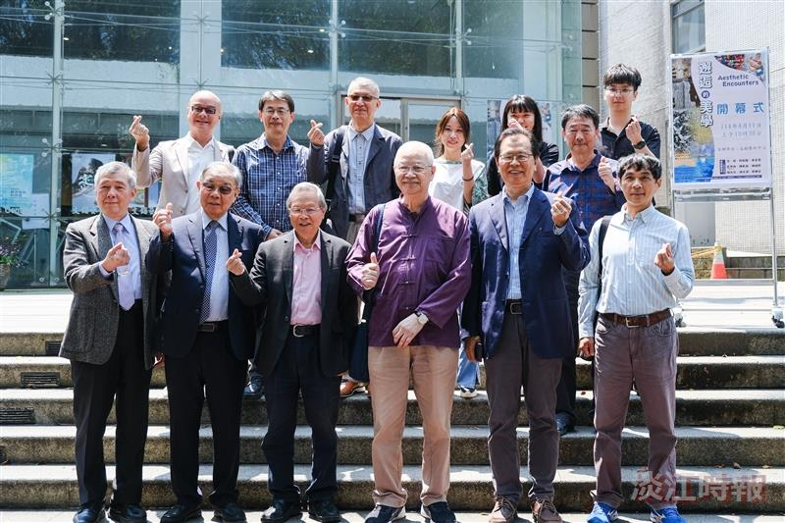
文錙藝術中心舉辦「邂逅的美學」畫展，於4月11日舉辦開幕式。（攝影／游采蓉）

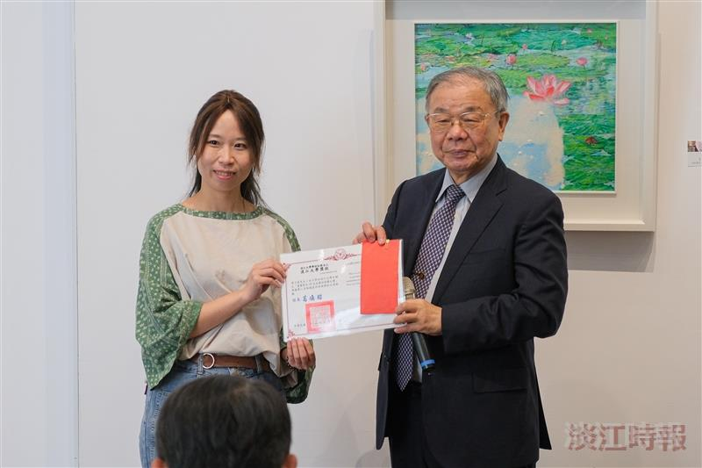
開幕式中安排第二屆「書藝智生-AI生成書法創藝比賽」頒獎，由張炳煌頒發獎狀及獎金予第二名黃子嘉。（攝影／游采蓉）

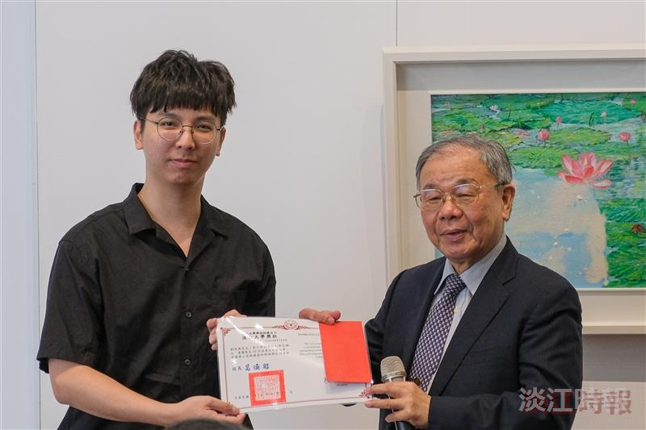
文錙藝術中心主任張炳煌頒發獎狀及獎金予書藝智生比賽第三名劉兆崴。（攝影／游采蓉）

